輔仁大學107年高教深耕計畫
【程式設計融入課程補助計畫】授課成效報告
基本資料
開課學院 | 民生學院 | 開課系所 | 餐旅管理學系
學年度/學期 | 106 學年度 / 第2學期 | 學制別 | ▓大學 □研究所 □其他
課程名稱 | 餐旅資訊管理 | 上課時間 | 星期二，09:10~12:00
開課單位 | 餐旅管理學系 | 修課人數 | 60
授課教師 | 江莞兒 | 聯絡電話 | (手機)0928208212  (研究室分機)2496
電郵信箱 | 016737@mail.fju.edu.tw
整體教學設計
跨域特色 | 利用短短四週的時間，讓同學們體驗 Python 融入生活並解決問題的魅力。啟發同學們的興趣，不畏懼接觸程式，進而擁抱程式，幫助解決生活中的問題。迎接全新時代的挑戰。結合餐旅領域與人工智慧等相關知識技巧，創新思維，開創新視野，與自主學習。
程式語言 | ▓ Python □ APP Inventor 2 □ R □ Javascript □其他
教學目標 | - 知識面目標 (期望學習者透過課程能習得哪些知識)：上完簡單的基礎概述課程，學生們能夠對python 程式語言有粗淺的認識。當接觸到 python 時，不再是排斥抗拒。進而可以嘗試瞭解程式的內容。  - 學科專業技能目標 (期望學習者透過課程能展現哪些學科專業技能)：上完簡單的基礎概述，學生們能夠結合python 程式語言，在餐旅產業上靈活運用。比方製作餐廳、旅館AI聊天機器人，簡單回答顧客的問題。  - 程式設計技能目標 (期望學習者透過課程能展現那些程式設計技能)：上完簡單的基礎概述，學生們能夠運用python，設計解決問題的程式。  - 態度面目標 (期望學習者修習完課程後能有哪些態度轉變)：上完簡單的基礎概述，學生們能夠對python 程式語言產生好感，不抗拒。進而運用設計程式。
作業設計 | 個人報告：□書面 █簡報 1 次  小組報告：□書面 □簡報 次  程式設計(個人)： 次  程式設計(小組)： 1 次  □其他 次
評量設計 | - 形成性評量之規劃 (隨堂練習或小考等)：四次上課，隨堂運用 Kahoot 強化複習程式相關概念  - 總結性評量之規劃 (期中考、期末考或專題成果等)：四次上完之後，驗收同學們FB粉絲專業上的聊天機器人。
學習輔助  資源 | 線上資源：▓Codecademy □Coursera □Code school  █ kahoot  實體資源：■專題演講 （李孟霈） □其他
參考與延伸學習資料 | - https://www.python.org/  - https://pypi.org/  - http://wiki.python.org.tw/  - http://medium.com 聊天機器人基礎篇  - http://chatfuel.com

教學設計

週別 | 課程單元名稱 | 學習目標 | 教學設計重點
1 | Python 基本認識 | 程式的基本邏輯 | 講述變數的類型與型別
2 | 程式的基本邏輯2 | 了解Python 的運用 | 變數邏輯與迴圈
3 | Facebook chatbot | 製作對話機器人 | 運用對話機器人程式，加深瞭解
4 | Chatbot 製作 | 完成fb 對話機器人 | 完成作業

課堂活動剪影 (至少2張)
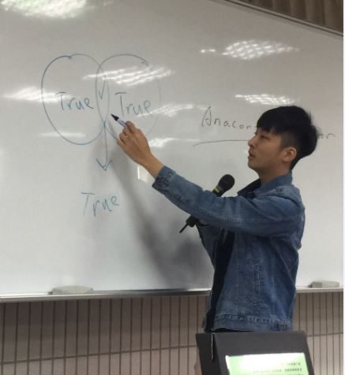 | 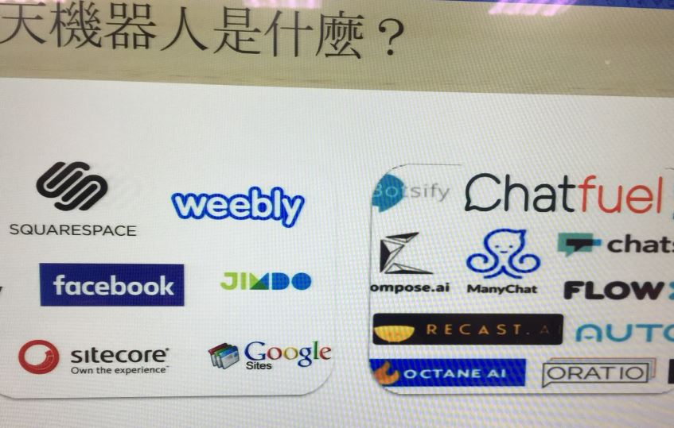
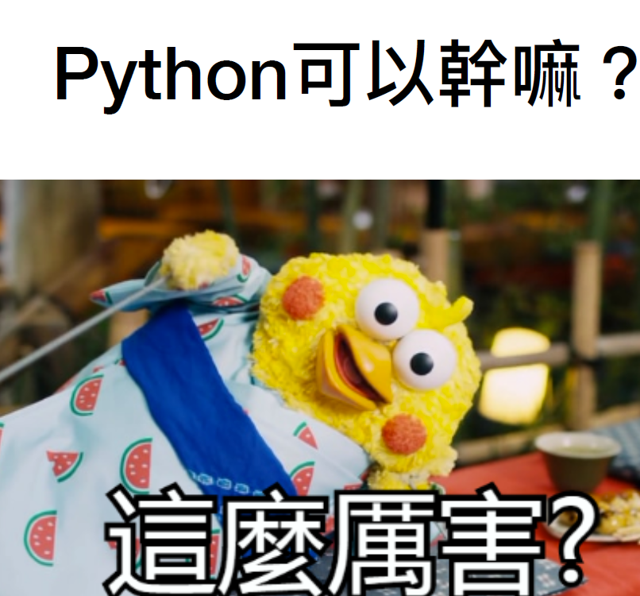

授課心得感想
此次很幸運能夠得到四次 python 教學的補助，並延攬資工系研究生暨 Python 講師，李孟霈來擔任啟發講師。
- 因為講師與學員年紀相仿的緣故，學生很快能夠與講師對話，課堂較能夠專心。建議往後課程可以找新生代講師，例如 python 課程邀請郭耀仁的概念。
- 透過事前溝通，讓講師得知餐旅系學生的背景，以及未來可能會有什麼樣的需求，
- 講解資料類型時，講師利用 codecademy 上面的影片以及遊戲充分吸引學生的目光，以遊戲的方式帶領學生瞭解 if, elif, else, loop 之類的觀念。以這樣的方式，學生充分被吸引；還主動玩遊戲闖關。寓教於樂的方式，讓學生不畏懼程式學習。
- 因為只有四次補助，在兩次基礎概念之後，與講師溝通採用 Chatfuel 連結 Facebook 粉絲專頁作機器人對話。
- 因為是餐旅系應屆畢業生，學生可以練習製作客人訂房、訂餐、讓對話機器人與客人的互動。成果頗佳。
- 有別於以往餐旅資訊課程，以制式的餐旅管理系統，操作客人訂房、回覆客人問題等，學生興趣缺缺。然而對話機器人的帶入，更可以檢討學生是否充分了解旅館、餐廳的作業流程，進而設計需求對話機器人。
- 四次的上課，其實只能啟發學生的興趣。但期盼學生在這段短短四次課程之後，能夠主動在網路搜尋、或尋找社群，精進自己 python 寫作或運用的能力，對 python 程式不陌生，在於往後，也能看懂程式設計的梗概。
- 謝謝課程的補助。引領同學們進入一個繽紛的未來世界。

